Knauf Cleaneo SK Akustik, Gipsplatte gelocht
Knauf Gips

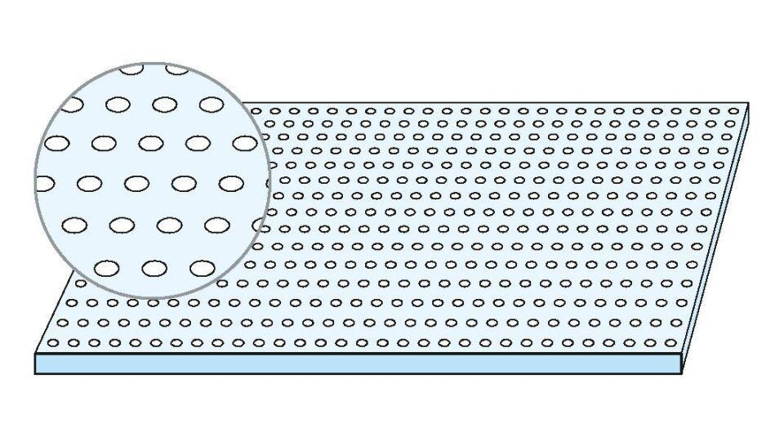Eigenschaften
Perforierung
Quadratlochung, Rundlochung
Produkt
Lochplatte
Höhe (mm)
12,50
Länge (mm)
1.998,00 - 2.000,00
Bauform
Lochplatte
Beschichtung
vliesbeschichtet

